|  |  |
| --- | --- |
|  | Мазитова Лилия  (Фамилия Имя Отчество) |
| 2/29/2016 |  |
| Задание на день | Освоить урок№9 |

Результаты работы: Работа выполнена, но с ошибками.

Пыталась исправить вчерашние ошибки. Успешно заменила studentID на personID, выполнила миграцию, но база обновилась с ошибками.

Прошла урок №9, но выходят ошибки наверно из-за вчерашних ошибок.

При запуске страницы Courses

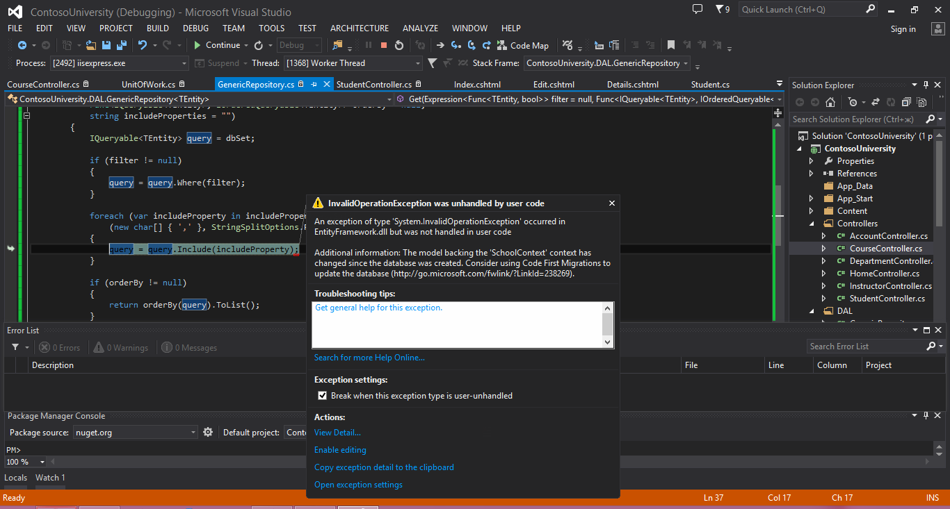

При запуске страницы Students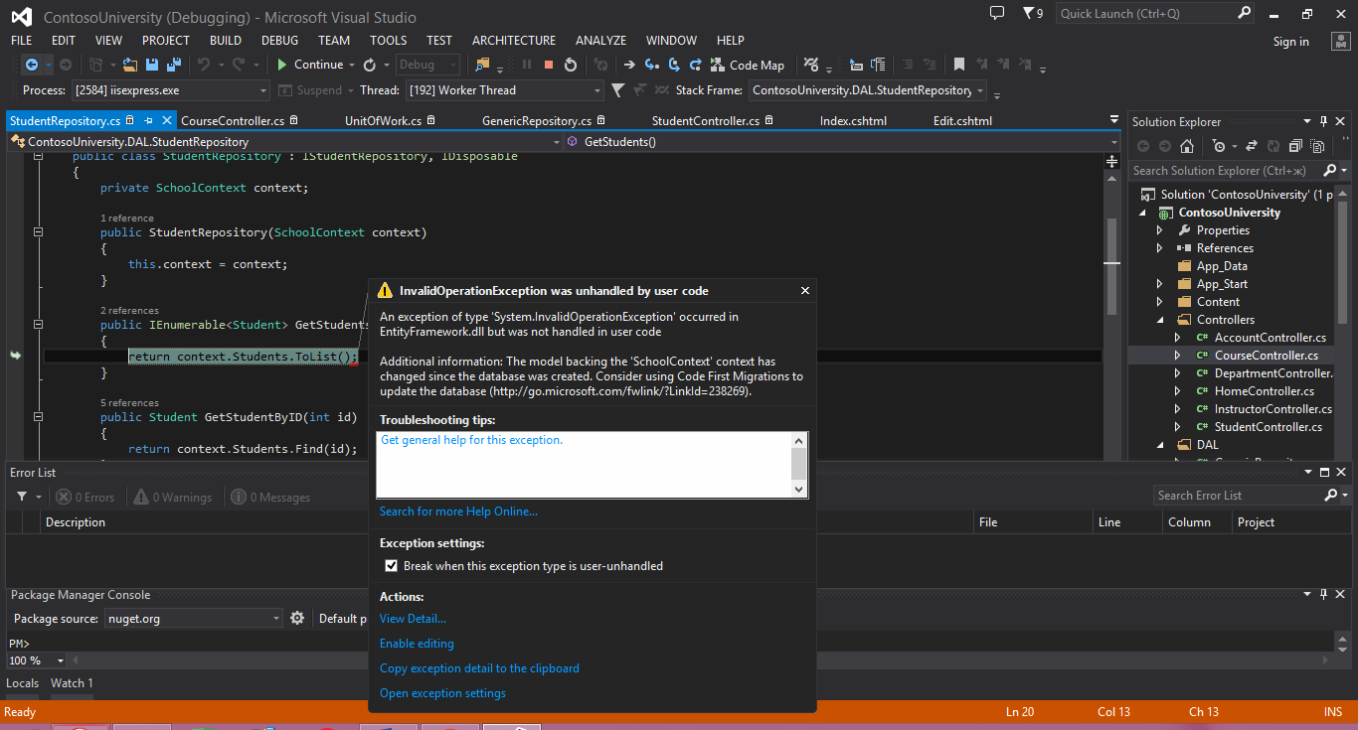

При запуске страницы Instructors

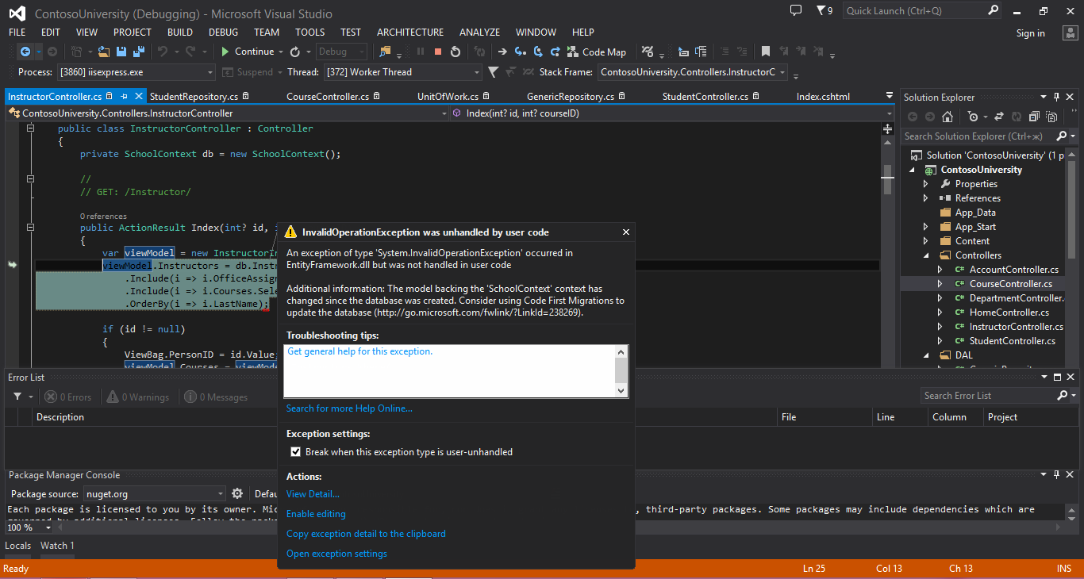

При запуске страницы [Departments](http://localhost:4649/Department)

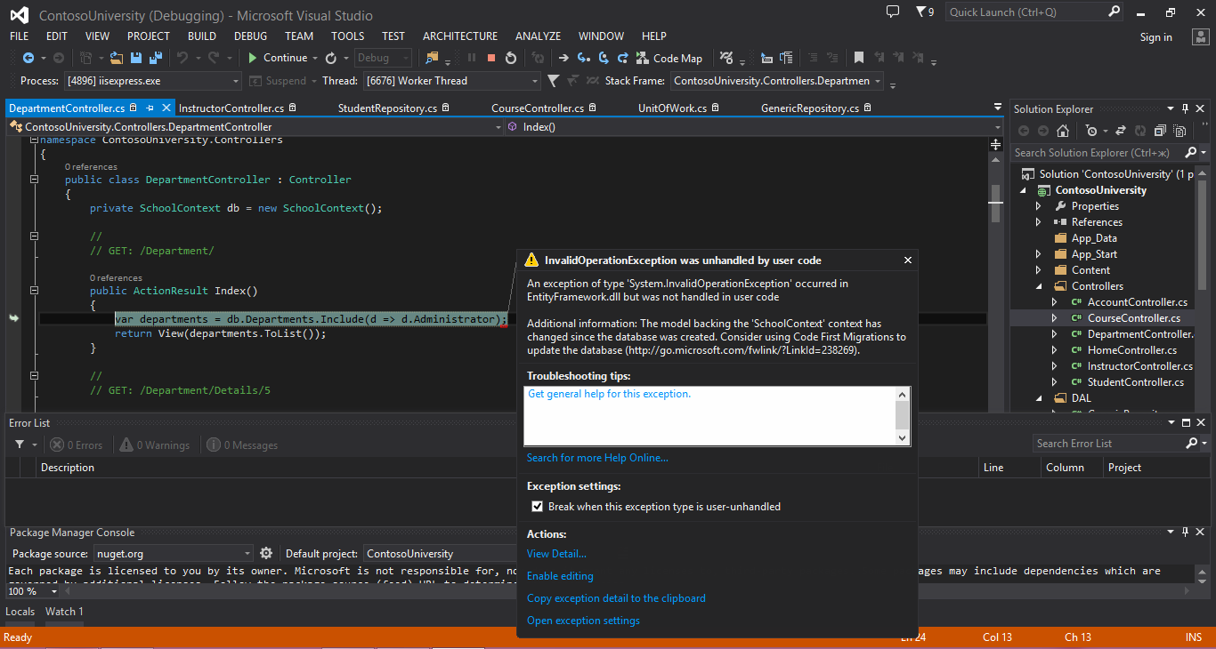

Вчера страницы Instructors и [Departments](http://localhost:4649/Department) работали как надо, а после сегодняшнего урока не работает вообще ничего.